SIARAN PERS

Ketika AC dan Kulkas Jadi Biang Tagihan Listrik, AI Energy Mode dari Samsung Jadi Jawabannya

AI Energy Mode pada AC WindFree dan Bespoke AI Refrigerator mempelajari pola konsumsi rumah tangga dan memangkas penggunaan listrik secara otomatis, tanpa mengubah kenyamanan.

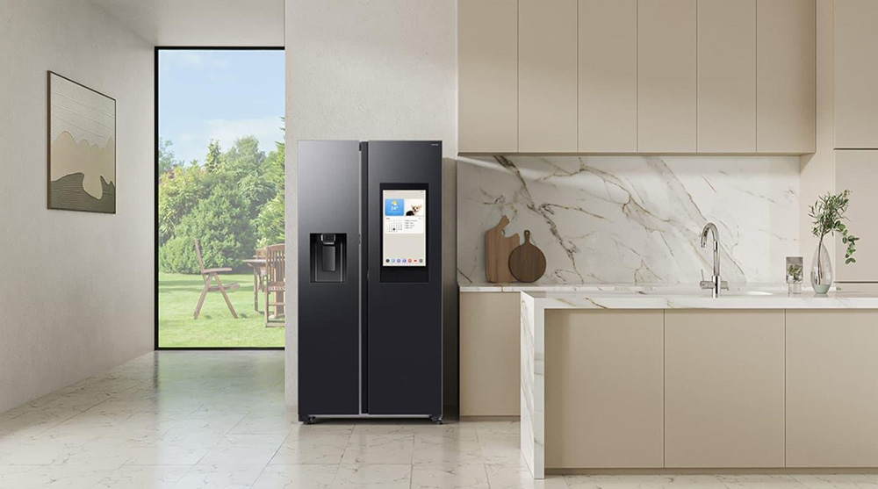
Bantu jaga tagihan listrik tetap terkendali dengan AI Energy Mode yang mengoptimalkan penggunaan energi sesuai pola penggunaan sehari-hari.
Jakarta, 23 Juni 2026 – Di tengah cuaca panas dan meningkatnya penggunaan perangkat pendingin di rumah, pengelolaan konsumsi listrik menjadi perhatian yang semakin penting bagi banyak keluarga. AC dan kulkas menjadi salah satu perangkat elektronik rumah tangga dengan kebutuhan energi yang relatif tinggi karena digunakan secara rutin untuk menjaga kenyamanan ruangan dan kesegaran bahan makanan. Seiring berkembangnya teknologi, konsumen kini tidak hanya mencari performa pendinginan yang optimal, tetapi juga solusi yang dapat membantu penggunaan energi menjadi lebih efisien dan mudah dikelola.
Untuk membantu pengguna mengelola konsumsi energi rumah tangga dengan lebih efisien, Samsung menyediakan AI Energy Mode melalui ekosistem SmartThings. Fitur berbasis kecerdasan buatan ini membantu pengguna memantau penggunaan energi serta mengoptimalkan pengoperasian perangkat secara lebih cerdas sesuai pola penggunaan sehari-hari. Dengan demikian, pengguna dapat mengelola konsumsi energi rumah tangga dengan lebih mudah tanpa harus melakukan pengaturan secara manual.
AI Energy Mode kini tersedia pada berbagai perangkat rumah tangga Samsung, termasuk Samsung WindFree Air Conditioner dan Samsung Bespoke AI Refrigerator, sehingga pengguna dapat menikmati kenyamanan sekaligus penggunaan energi yang lebih efisien dalam aktivitas sehari-hari.
"Di Samsung, kami percaya bahwa AI harus memberikan manfaat nyata dalam kehidupan sehari-hari. AI Energy Mode dirancang untuk membantu pengguna mengelola konsumsi energi dengan lebih mudah melalui pemantauan yang lebih cerdas, rekomendasi yang relevan, dan otomatisasi yang tetap menjaga kenyamanan penggunaan perangkat di rumah,"
AI yang Belajar dari Kebiasaan, Bukan Sekadar Menghemat
Yang membedakan kedua perangkat ini dari peralatan rumah tangga pada umumnya bukan hanya angka penghematan, melainkan cara teknologinya bekerja. Melalui aplikasi SmartThings, pengguna dapat melihat pola pemakaian listrik di perangkat yang terhubung, menerima rekomendasi penghematan, serta mendapatkan notifikasi jika terjadi lonjakan konsumsi yang tidak wajar.

AC WindFree menghadirkan AI Energy Mode yang dapat memeriksa penggunaan daya dan memperkirakan tagihan listrik. Dengan mempelajari pola penggunaan dan menganalisa kondisi ruangan, mode ini mampu mengurangi penggunaan energi hingga 30 persen dengan menyesuaikan suhu dan frekuensi kompresor secara otomatis. Teknologi WindFree Cooling menyebarkan udara dingin melalui 23.000 lubang udara mikro, sehingga ruangan tetap sejuk merata tanpa hembusan dingin langsung ke tubuh.

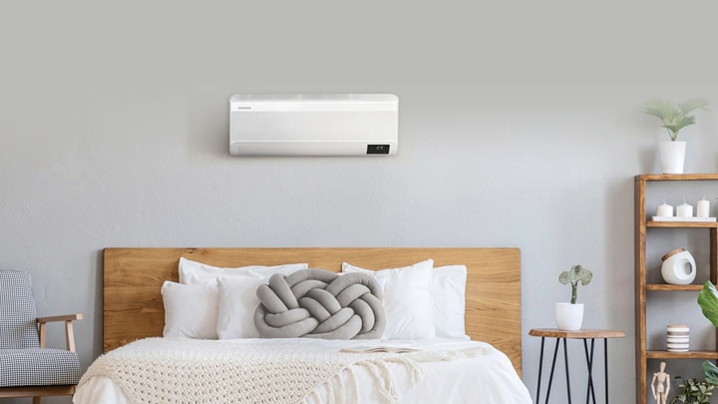
AI Energy Mode pada AC WindFree: Hemat hingga 30%, dengan menganalisis pola penggunaan dan kondisi ruangan secara real-time

Bespoke AI Refrigerator menghadirkan AI Energy Mode yang tidak sekadar menurunkan suhu secara seragam. Mode ini menyesuaikan kecepatan kompresor dan siklus defrost berdasarkan pola penggunaan dan kondisi sekitar, sehingga mampu mengurangi konsumsi listrik hingga 10 persen tanpa mengurangi kesegaran makanan. Kulkas mengenali kapan pintu sering dibuka, kapan beban penyimpanan sedang tinggi, dan menyesuaikan kinerjanya secara otomatis. Ketika tagihan listrik melebihi target yang telah ditetapkan, SmartThings mengirimkan notifikasi dan menawarkan aktivasi AI Energy Mode secara langsung.

Lebih dari Sekadar Hemat Listrik

Keunggulan kedua perangkat ini melampaui masing-masing produk secara individual. Kedua perangkat ini terhubung dalam ekosistem SmartThings, platform smart home yang kini telah melayani lebih dari 500 juta pengguna di seluruh dunia. Melalui satu aplikasi, pengguna dapat memantau konsumsi energi seluruh perangkat rumah tangga secara real-time, membandingkan tagihan listrik bulanan, dan menerima notifikasi jika konsumsi melebihi target yang ditetapkan.

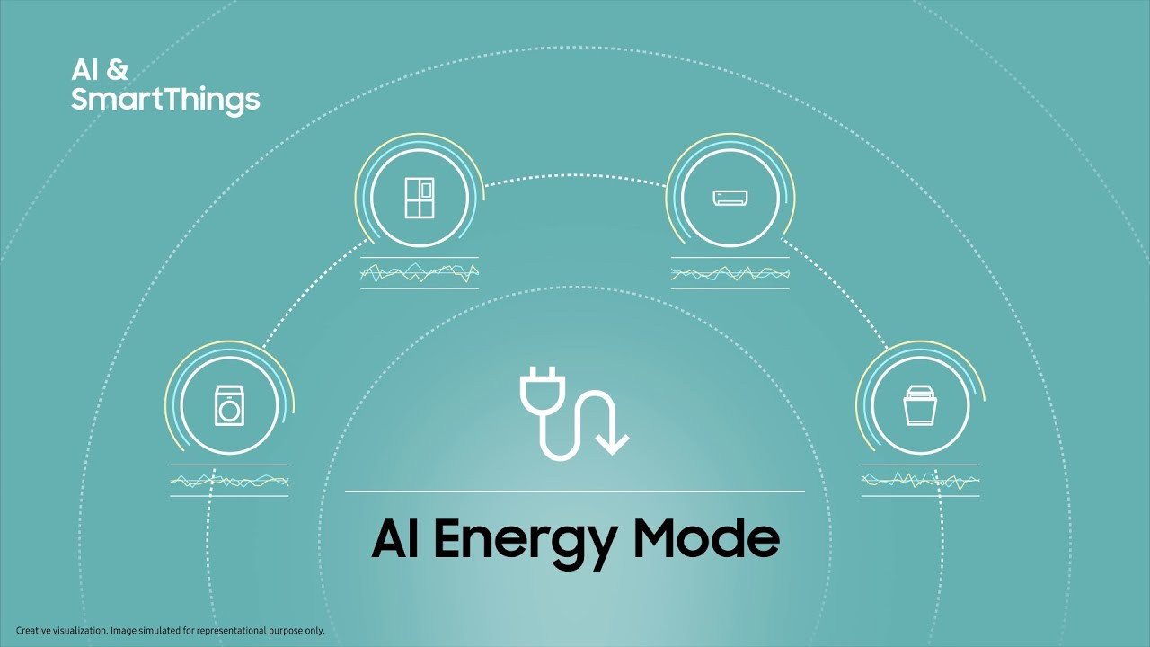

Pantau dan kelola konsumsi energi perangkat Samsung di rumah dengan lebih mudah melalui SmartThings dan AI Energy Mode.
Pada AC WindFree, fitur Welcome Cooling mendeteksi lokasi pengguna melalui GPS ponsel dan secara otomatis mengatur suhu ruangan sesaat sebelum tiba di rumah. Fitur Good Sleep Mode menciptakan suhu ideal sepanjang malam untuk kualitas tidur yang lebih baik. Sementara pada lini Bespoke AI Refrigerator, fitur SmartThings Food memungkinkan pengguna membuat daftar isi kulkas beserta tanggal kedaluwarsa langsung dari aplikasi, serta mendapatkan rekomendasi resep berdasarkan bahan yang tersedia. Fitur SmartThings Home Care memantau kondisi kedua perangkat dan mengirimkan notifikasi beserta solusi jika terdapat kendala. Seluruh aktivitas perangkat dapat dipantau dan dikendalikan dari aplikasi SmartThings, kapan saja dan dari mana saja.

Untuk informasi lengkap tentang AC Windfree, Bespoke AI Refrigerator, dan fitur AI Energy Mode, kunjungi samsung.com/id atau Samsung Newsroom Indonesia.
***
Tentang Samsung Electronics Co., Ltd.
Samsung menginspirasi dunia dan membentuk masa depan dengan ide dan teknologi transformatif. Perusahaan ini mendefinisikan ulang dunia TV, digital signage, smartphone, wearables, tablet, elektronik rumah tangga dan sistem jaringan, juga memori, sistem LSI, dan foundry. Samsung juga memajukan teknologi pencitraan medis, solusi HVAC dan robotik, sembari mengembangkan produk-produk otomotif dan audio lewat Harman. Dengan ekosistem SmartThings, kolaborasi terbuka dengan para mitra, dan integrasi AI ke dalam portfolionya, Samsung menghadirkan pengalaman terhubung yang mulus dan cerdas. Untuk berita terkini, silakan kunjungi Samsung Newsroom di news.samsung.com.

Untuk informasi lebih lanjut:
Andi Kharisma Nurfatimah  Consumer Electronics Public Relations  PT Samsung Electronics Indonesia  Ph: 021 29588000  andi.kn@partner.samsung.com | Lidya Oktaria  PR Account Director  Iris Worldwide  Ph: 021 25983768  Lidya.oktaria@id.iris-worldwide.com

Pengujian dilakukan di laboratorium lingkungan rumah Samsung seluas 132m² pada suhu 35°C/24°C (bola kering/bola basah, KS C 9306: pendingin udara). Hasil yang disediakan dan diinterpretasikan oleh Intertek, membandingkan konsumsi daya antara mode energi AI aktif dan nonaktif dalam mode kenyamanan AI model AR07D9181HZN. Penghematan aktual dapat bervariasi tergantung pada pola penggunaan dan lingkungan, dan suhu yang disetel dapat meningkat hingga 2 derajat. Membutuhkan penggunaan aplikasi SmartThings dan akun Samsung.
Hasil uji berdasarkan perbandingan suhu menggunakan pengaturan pabrik saat menggunakan AI Energy Mode dan tanpa AI Energy Mode. Hasil dapat berubah-ubah tergantung kondisi dan pola penggunaan

